**ΙΕΚ ΦΛΩΡΙΝΑΣ**

**ΤΕΧΝΙΚΟΣ ΣΥΝΤΗΡΗΣΗΣ ΕΡΓΩΝ ΤΕΧΝΗΣ**

**ΚΑΙ ΑΡΧΑΙΟΤΗΤΩΝ**

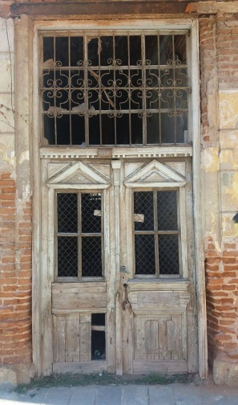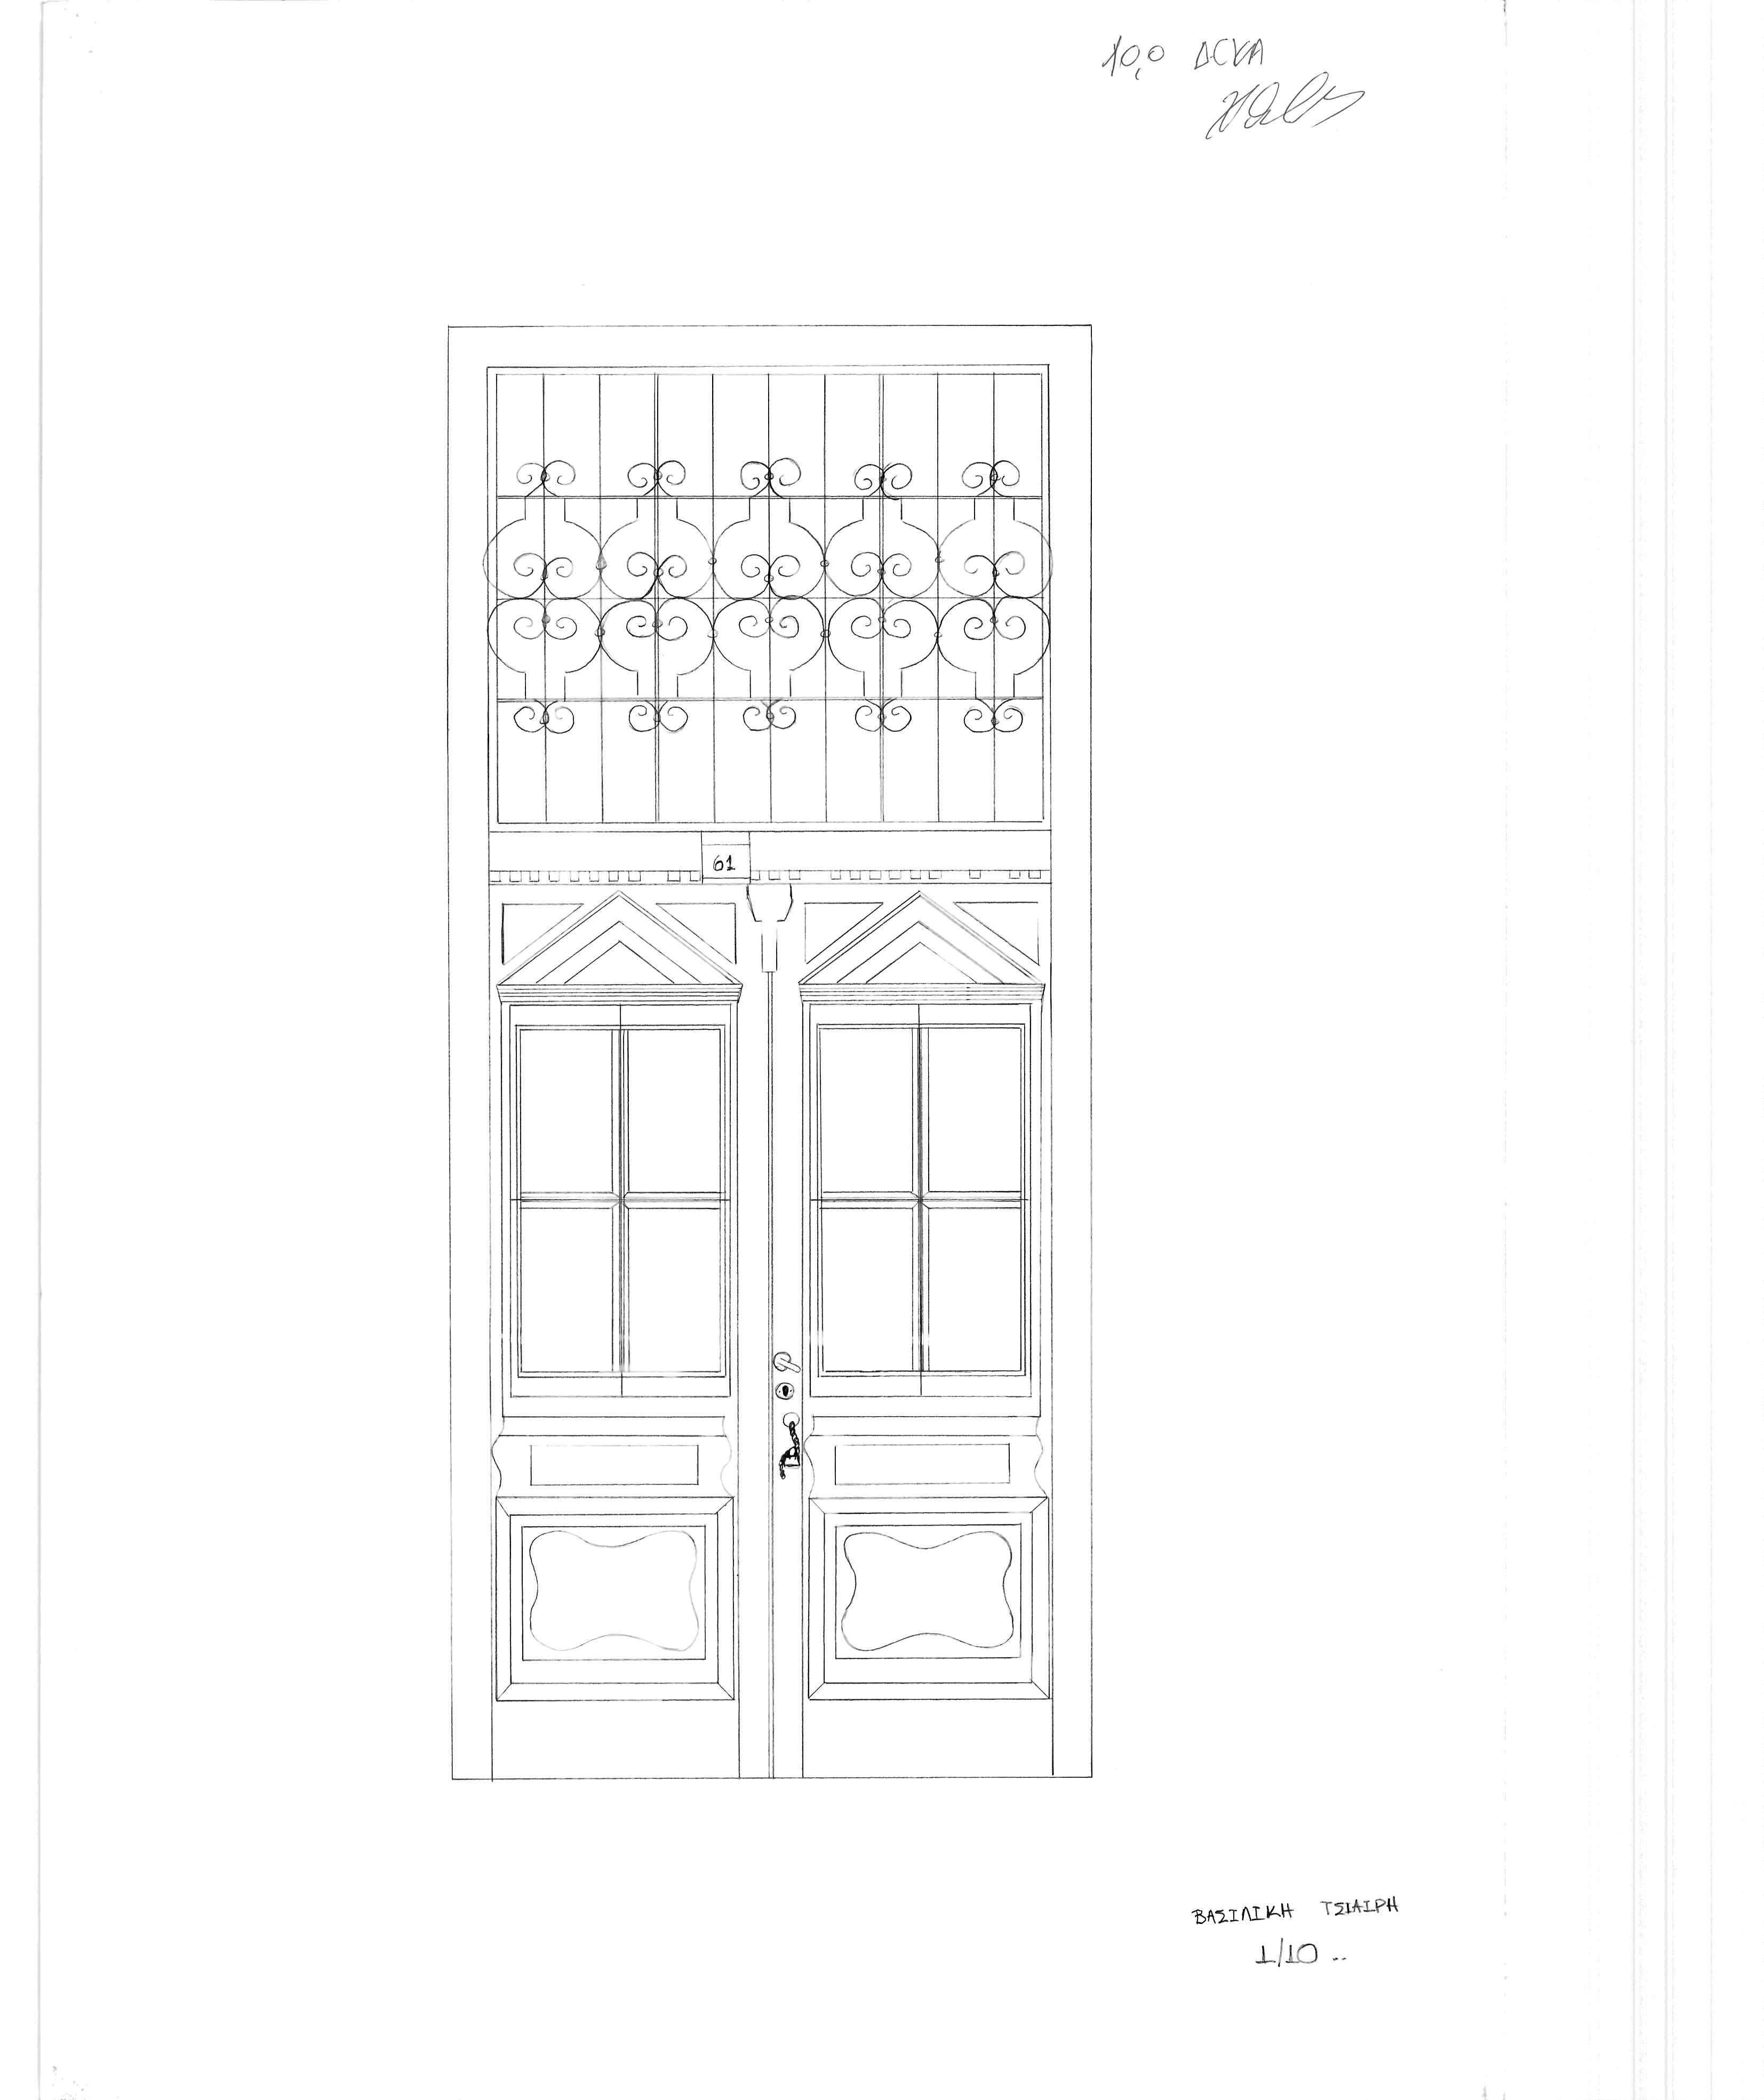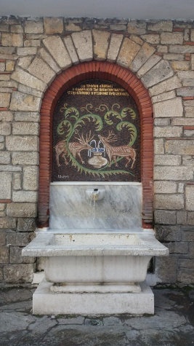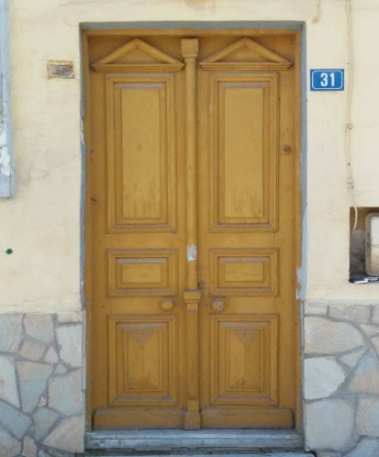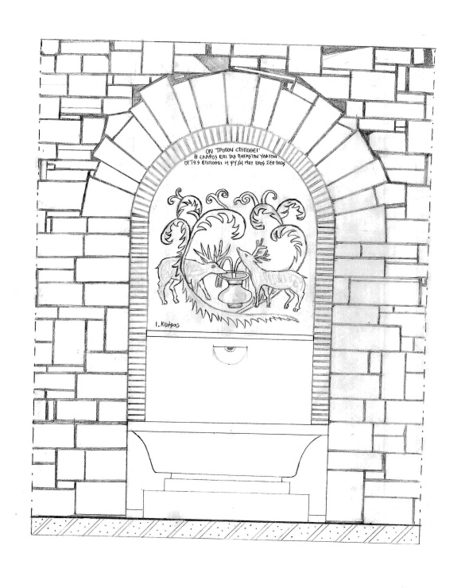

**Εαρινό εξάμηνο 2017 Α΄**

*Οι σπουδαστές της ειδικότητας Τεχνικός Συντήρησης Έργων Τέχνης και Αρχαιοτήτων του Δημόσιου Ινστιτούτου Επαγγελματικής Κατάρτισης (Δ.Ι.Ε.Κ.) Φλώρινας, αποτύπωσαν με ακρίβεια παραδοσιακές περίτεχνες εξώθυρες υψηλής αισθητικής, που συναντώνται σε διάφορα παραδοσιακά κτίρια ιδιαίτερης αρχιτεκτονικής κατά μήκος του ποταμού Σακουλέβα.*